Министерство науки и высшего образования Российской Федерации
Федеральное государственное бюджетное образовательное учреждение
высшего образования

«Рязанский государственный радиотехнический университет
имени В.Ф. Уткина»

Кафедра ЭВМ

Отчет о лабораторной работе №14
«Работа с SQLite»
по дисциплине:
Визуальное программирование

Выполнили:
Студенты группы 340
Бригады №7
Белов Д. Е.
Табакова В. Д.
Проверил:
ст. преп. каф. ЭВМ
Хизриева Н. И.
Ст. преп. Каф. ЭВМ
Бастрычкин А. С.

Рязань 2026
Цель работы: получение навыков разработки приложения для работы с SQLite.
Практическая часть
Разработать приложение для работы с БД Supply, которая хранит в себе информацию о товарах, поставщиках и поставках.
Код файла Item.cs:
using SQLite;

namespace SupplyMobileApp
{
[Table("Item")]
public class Item
{
[PrimaryKey, AutoIncrement]
public int Id { get; set; }
[MaxLength(50)]
public string Name { get; set; }
[MaxLength(50)]
public string Manufacturer { get; set; }
public decimal Price { get; set; }
}
}
Код файла Supply.cs
using SQLite;

namespace SupplyMobileApp
{
[Table("Supplier")]
public class Supplier
{
[PrimaryKey, AutoIncrement]
public int Id { get; set; }

[MaxLength(100)]
public string Name { get; set; }

[MaxLength(50)]
public string ContactPerson { get; set; }

[MaxLength(20)]
public string Phone { get; set; }

[MaxLength(100)]
public string Address { get; set; }
}
}
Код файла Supplier.cs
using System;
using SQLite;

namespace SupplyMobileApp
{
[Table("Supply")]
public class Supply
{
[PrimaryKey, AutoIncrement]
public int Id { get; set; }
public int ItemId { get; set; }
public int SupplierId { get; set; }
public DateTime SupplyDate { get; set; }
public int Quantity { get; set; }
public decimal TotalPrice { get; set; }
}
}
Код файла ItemDataService.cs:
using SQLite;
using System.Collections.Generic;
using System.Linq;

namespace SupplyMobileApp
{
public class ItemDataService
{
SQLiteConnection _database;

public ItemDataService(string databasePath)
{
_database = new SQLiteConnection(databasePath);
_database.CreateTable<Item>();
_database.CreateTable<Supplier>();
_database.CreateTable<Supply>();
}

public IEnumerable<Item> GetItems()
{
return _database.Table<Item>().ToList();
}

public Item GetItem(int id)
{
return _database.Get<Item>(id);
}

public int DeleteItem(int id)
{
return _database.Delete<Item>(id);
}

public int SaveItem(Item item)
{
if (item.Id != 0)
{
_database.Update(item);
return item.Id;
}
else
{
return _database.Insert(item);
}
}
public IEnumerable<Supplier> GetSuppliers()
{
return _database.Table<Supplier>().ToList();
}

public Supplier GetSupplier(int id)
{
return _database.Get<Supplier>(id);
}

public int SaveSupplier(Supplier supplier)
{
if (supplier.Id != 0)
{
_database.Update(supplier);
return supplier.Id;
}
else
{
return _database.Insert(supplier);
}
}

public int DeleteSupplier(int id)
{
return _database.Delete<Supplier>(id);
}

public IEnumerable<Supply> GetSupplies()
{
return _database.Table<Supply>().ToList();
}

public Supply GetSupply(int id)
{
return _database.Get<Supply>(id);
}

public int SaveSupply(Supply supply)
{
if (supply.Id != 0)
{
_database.Update(supply);
return supply.Id;
}
else
{
return _database.Insert(supply);
}
}

public int DeleteSupply(int id)
{
return _database.Delete<Supply>(id);
}

// поставки для конкретного товара
public IEnumerable<Supply> GetSuppliesByItem(int itemId)
{
return _database.Table<Supply>().Where(s => s.ItemId == itemId).ToList();
}

// получить все поставки от конкретного поставщика
public IEnumerable<Supply> GetSuppliesBySupplier(int supplierId)
{
return _database.Table<Supply>().Where(s => s.SupplierId == supplierId).ToList();
}
}
}
Код файла SupplierPage.xaml:
<?xml version="1.0" encoding="utf-8" ?>
<ContentPage xmlns="http://xamarin.com/schemas/2014/forms"
xmlns:x="http://schemas.microsoft.com/winfx/2009/xaml"
x:Class="SupplyMobileApp.SupplierPage"
Title="Информация о поставщике">
<StackLayout Padding="20">
<Label Text="Название" FontSize="Medium" />
<Entry Text="{Binding Name}" />

<Label Text="Контактное лицо" FontSize="Medium" />
<Entry Text="{Binding ContactPerson}" />

<Label Text="Телефон" FontSize="Medium" />
<Entry Text="{Binding Phone}" />

<Label Text="Адрес" FontSize="Medium" />
<Entry Text="{Binding Address}" />

<StackLayout Orientation="Horizontal" Margin="0,20,0,0">
<Button Text="Сохранить" Clicked="SaveSupplier" />
<Button Text="Удалить" Clicked="DeleteSupplier" />
<Button Text="Отмена" Clicked="Cancel" />
</StackLayout>
</StackLayout>
</ContentPage>
Код файла SupplierPage.xaml.cs:
using System;
using Xamarin.Forms;

namespace SupplyMobileApp
{
public partial class SupplierPage : ContentPage
{
public SupplierPage()
{
InitializeComponent();
}
private void SaveSupplier(object sender, EventArgs e)
{
var supplier = (Supplier)BindingContext;
if (!String.IsNullOrEmpty(supplier.Name))
{
App.Database.SaveSupplier(supplier);
}
Navigation.PopAsync();
}
private void DeleteSupplier(object sender, EventArgs e)
{
var supplier = (Supplier)BindingContext;
App.Database.DeleteSupplier(supplier.Id);
Navigation.PopAsync();
}
private void Cancel(object sender, EventArgs e)
{
Navigation.PopAsync();
}
}
}
Код файла MainTabbedPage.xaml:
<?xml version="1.0" encoding="utf-8" ?>
<TabbedPage xmlns="http://xamarin.com/schemas/2014/forms"
xmlns:x="http://schemas.microsoft.com/winfx/2009/xaml"
xmlns:local="clr-namespace:SupplyMobileApp"
x:Class="SupplyMobileApp.MainTabbedPage">

<ContentPage Title="Товары">
<StackLayout>
<ListView x:Name="itemList" ItemSelected="OnItemSelected">
<ListView.ItemTemplate>
<DataTemplate>
<ViewCell>
<StackLayout Orientation="Horizontal" Padding="10">
<Label Text="{Binding Name}" FontSize="Medium" />
</StackLayout>
</ViewCell>
</DataTemplate>
</ListView.ItemTemplate>
</ListView>
<Button Text="Добавить товар" Clicked="CreateItem" Margin="10" />
</StackLayout>
</ContentPage>

<ContentPage Title="Поставщики">
<StackLayout>
<ListView x:Name="supplierList" ItemSelected="OnSupplierSelected">
<ListView.ItemTemplate>
<DataTemplate>
<ViewCell>
<StackLayout Orientation="Vertical" Padding="10">
<Label Text="{Binding Name}" FontSize="Medium" />
<Label Text="{Binding ContactPerson}" FontSize="Small" TextColor="Gray" />
</StackLayout>
</ViewCell>
</DataTemplate>
</ListView.ItemTemplate>
</ListView>
<Button Text="Добавить поставщика" Clicked="CreateSupplier" Margin="10" />
</StackLayout>
</ContentPage>

</TabbedPage>
Код файла MainTabbedPage.xaml.cs:
using System;
using Xamarin.Forms;

namespace SupplyMobileApp
{
public partial class MainTabbedPage : TabbedPage
{
public MainTabbedPage()
{
InitializeComponent();
}

// обработчики для товаров
protected override void OnAppearing()
{
base.OnAppearing();
itemList.ItemsSource = App.Database.GetItems();
supplierList.ItemsSource = App.Database.GetSuppliers();
}

// обработчик нажатия на товар в списке
private async void OnItemSelected(object sender, SelectedItemChangedEventArgs e)
{
if (e.SelectedItem == null) return;
Item selectedItem = (Item)e.SelectedItem;
ItemPage itemPage = new ItemPage();
itemPage.BindingContext = selectedItem;
await Navigation.PushAsync(itemPage);
((ListView)sender).SelectedItem = null;
}

// обработчик кнопки Добавить товар
private async void CreateItem(object sender, EventArgs e)
{
Item newItem = new Item();
ItemPage itemPage = new ItemPage();
itemPage.BindingContext = newItem;
await Navigation.PushAsync(itemPage);
}

// обработчики для поставщиеков
// обработчик нажатия на поставщика в списке
private async void OnSupplierSelected(object sender, SelectedItemChangedEventArgs e)
{
if (e.SelectedItem == null) return;

Supplier selectedSupplier = (Supplier)e.SelectedItem;
SupplierPage supplierPage = new SupplierPage();
supplierPage.BindingContext = selectedSupplier;
await Navigation.PushAsync(supplierPage);
((ListView)sender).SelectedItem = null;
}

// обработчик кнопки Добавить поставщика
private async void CreateSupplier(object sender, EventArgs e)
{
Supplier newSupplier = new Supplier();
SupplierPage supplierPage = new SupplierPage();
supplierPage.BindingContext = newSupplier;
await Navigation.PushAsync(supplierPage);
}
}
}
Результат программы продемонстрированы на рисунках 1-9.

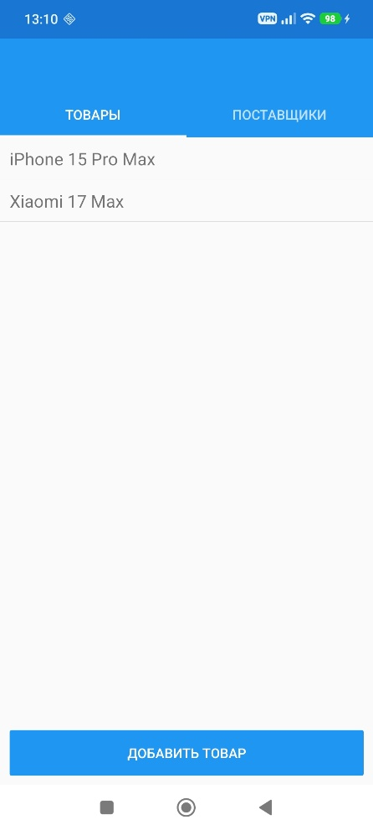
Рисунок 1 – Список товаров
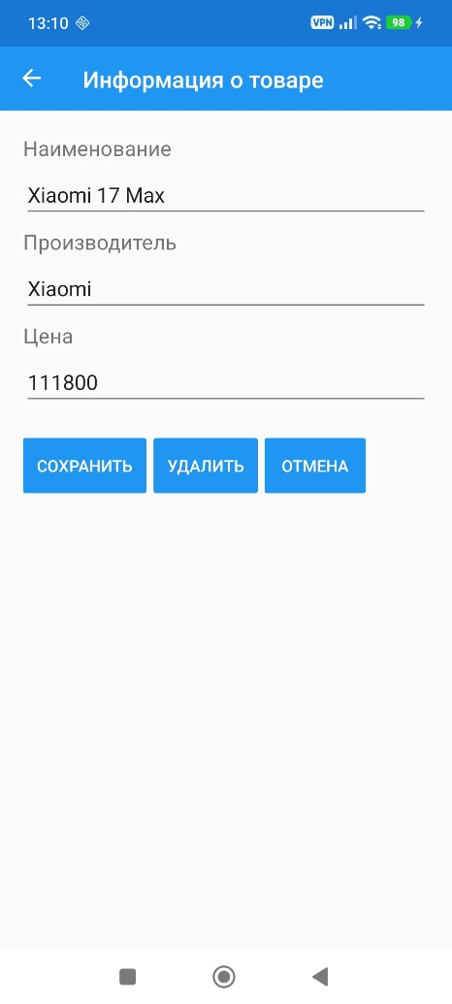
Рисунок 2 – Добавление информации о товаре
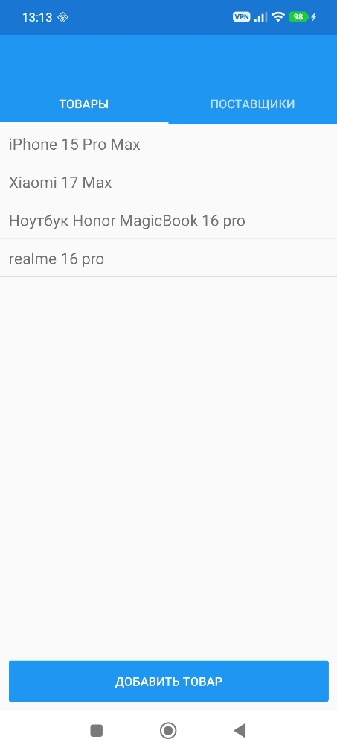
Рисунок 3 – Список товаров после добавления товаров
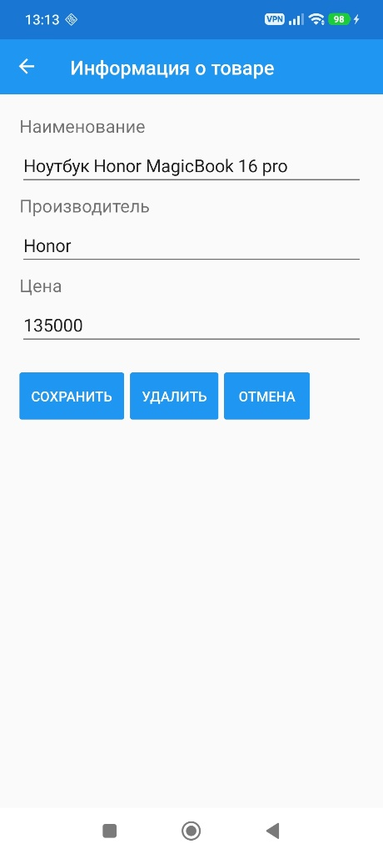
Рисунок 4 – Выберем и удалим ноутбук из списка товаров
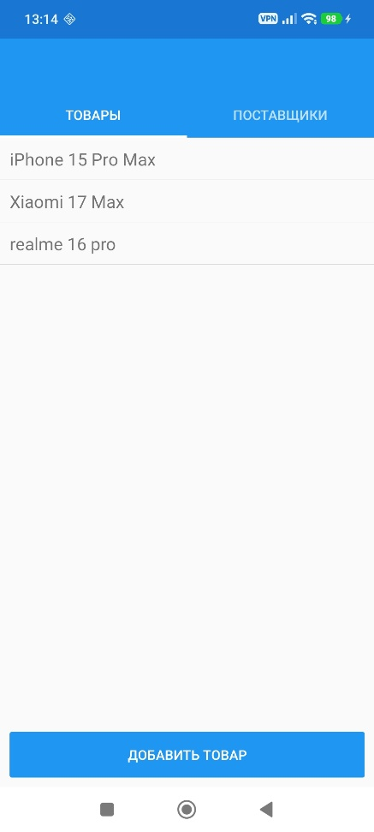
Рисунок 5 – Успешное удаление товара
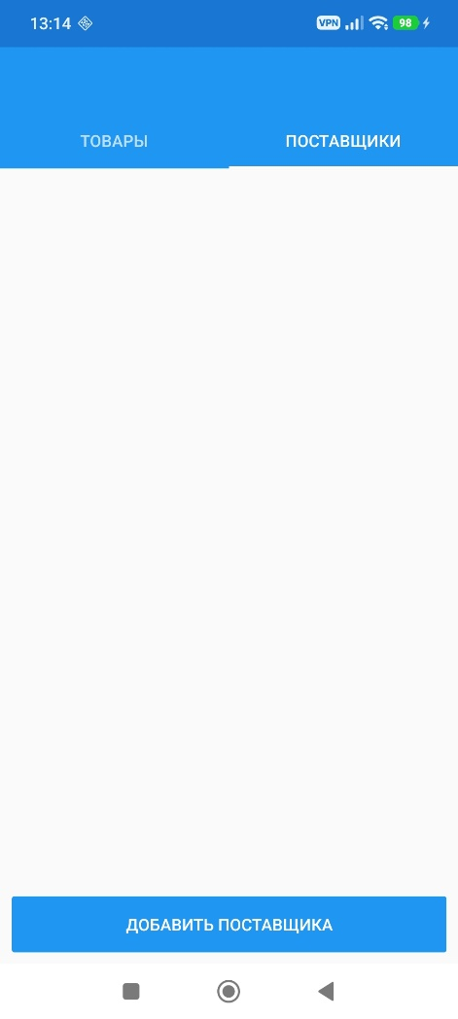
Рисунок 6 – Пустая вкладка поставщиков
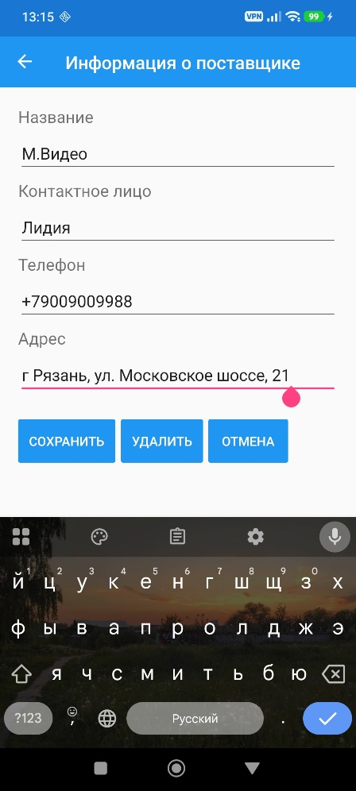
Рисунок 7 – Форма с заполненными полями о поставщике
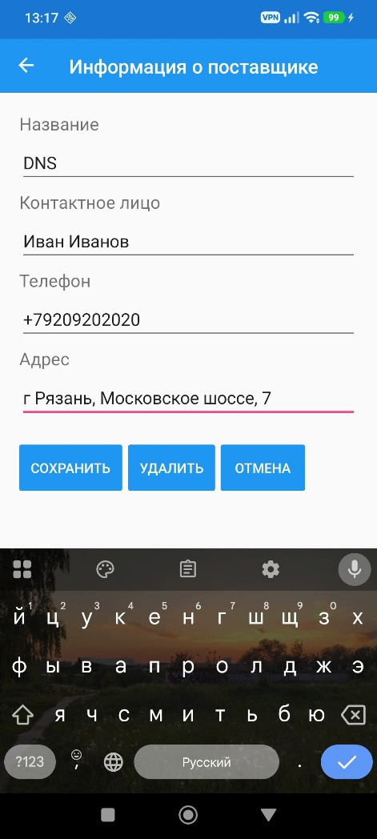
Рисунок 8 – Добавление информации о поставщике
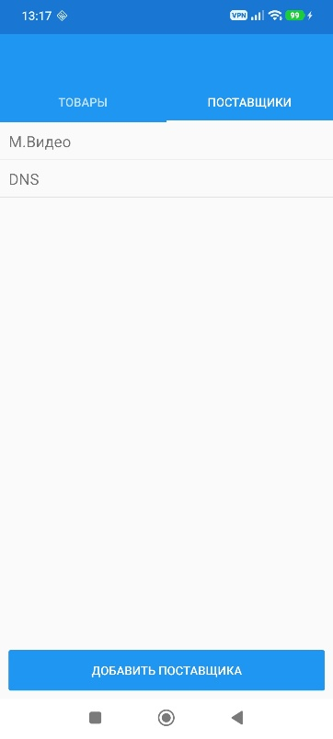
Рисунок 9 – Список поставщиков после добавления
Вывод: мы получили навыки разработки приложения для работы с SQLite.

